Bijlage 1

Toelichting berekening maximale periodebijdrage

Hieronder uitgelegd hoe de maximale eigen bijdrage (de maximale periodebijdrage) voor een maatwerkvoorziening op grond van de Wmo 2015 wordt berekend.

Als een gemeente kiest voor het heffen van een eigen bijdrage voor een maatwerkvoorziening moet de gemeente zich houden aan de normen die zijn vastgelegd in het Uitvoeringsbesluit Wmo 2015. Het CAK stelt de eigen bijdrage vast en int het bedrag. De hoogte van de inkomensafhankelijke maximale eigen bijdrage (de maximale periodebijdrage) wordt als volgt vastgesteld:

- Het maximale bedrag per bijdrageperiode (de maximale periodebijdrage)
Dit bedrag is voor cliënten met een bijdrageplichtig inkomen tot het inkomensbedrag (zie onder B) voor 2016 landelijk vastgesteld op € 19,40 per vier weken voor eenpersoonshoudens met een niet AOW-gerechtige leeftijd en eenpersoonshoudens met een AOW-gerechtigde leeftijd. Voor de groepen meerpersoonshoudens met een AOW-gerechtigde leeftijd en meerpersoonshoudens niet AOW-gerechtigde leeftijd is de maximale periodebijdrage in 2016 vastgesteld op € 27,80 per vier weken.
- Het startpunt van het inkomensafhankelijke deel (het inkomensbedrag)
Huishoudens met een bijdrageplichtig inkomen hoger dan het inkomensbedrag betalen een hogere maximale periodebijdrage dan het maximale bedrag (genoemd hiervoor onder A). Boven de inkomensbedragen zijn de maximale periodebijdragen inkomensafhankelijk, terwijl voor de huishoudens met een bijdrageplichtig inkomen onder het inkomensbedrag (ook wel het basisbedrag benoemd) het maximale bedrag van toepassing is. Hier geldt dat sprake is van vier verschillende bedragen voor de vier verschillende groepen huishoudens.
- Het marginaal tarief
Huishoudens betalen in 2016 15 procent over het deel van het bijdrageplichtige inkomen dat boven het startpunt van het inkomensafhankelijke deel ligt. Deze bijdrage wordt opgeteld bij het maximale bedrag per bijdrageperiode.

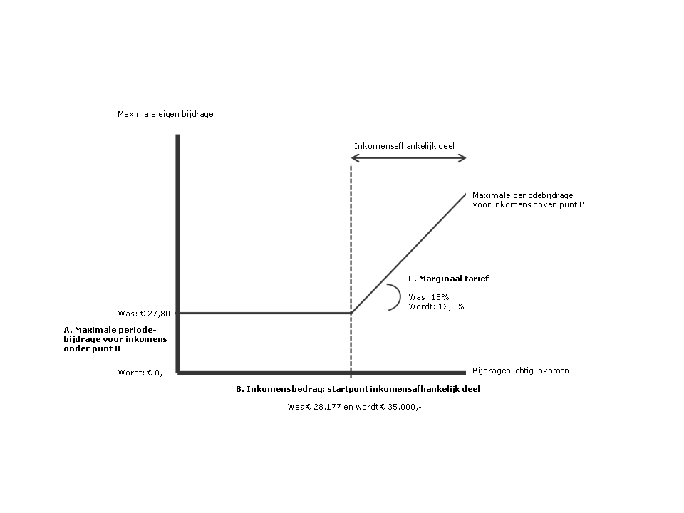
In figuur 1 hieronder wordt schematisch weergegeven hoe de maximale periodebijdrage wordt berekend. In het figuur zijn in het bijzonder de aanpassingen voor eenverdienerhuishoudens met een chronisch zieke partner weergegeven (onderdeel groep meerpersoonshoudens niet AOW-gerechtigde leeftijd).

Figuur 1. Systematiek berekening maximale periodebijdrage

De rekensom van de maximale periodebijdrage is daarmee als volgt: het basisbedrag (A) + 1/13 (een bijdrageperiode is 1/13e deel van een kalenderjaar) * het marginaal tarief (C) * het verschil tussen het bijdrageplichtige inkomen en het inkomensbedrag (B).
Jaarlijks worden de basisbedragen (A) en de inkomensbedragen (B) aangepast met behulp van de prijsindex voor de gezinsconsumptie. Ook wordt het marginaal tarief jaarlijks bekend gemaakt. Dit vindt plaats bij ministeriële regeling.

De gemeenten zijn vrij om de landelijk vastgestelde parameters in het voordeel van de cliënten aan te passen. Dit betekent concreet dat gemeenten de basisbedragen (A) en het marginaal tarief (C) neerwaarts kunnen bijstellen. De inkomensbedragen (B) mogen gemeenten hoger vaststellen, gezien een hoger inkomensbedrag in het voordeel van de cliënt is. Eventuele wijzigingen mogen gemeenten alleen in gelijk mate doorvoeren en dat betekent dat een wijziging procentueel voor alle vier de groepen huishoudens gelijk moet zijn. Bijvoorbeeld: een verlaging van 1% voor zowel de € 19,40 als de € 27,80 voor alle groepen.

